Компанія МОТТОР м.Київ
Телефон для зв’язку: +38067-788-64-94
Комерційна пропозиція на квадроцикл: Segway 500 AT5 L Base
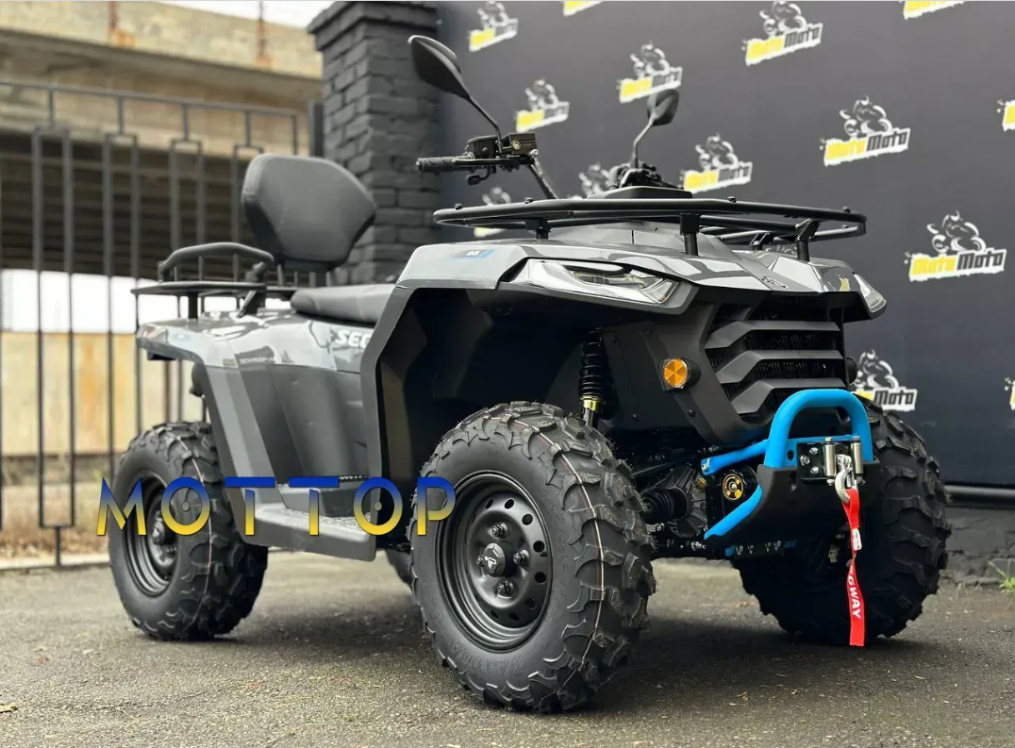

ОПИС ТОВАРУ

Система запуску: електростартер
Крутний момент: 44 Нм.
Лебідка: 1133 кг
Привід: 2WD/4WD з можливістю примусового блокування диференціала
Підсилювач керма: Ні
Диски: сталеві
Квадроцикли за віком: для дорослих
Передня підвіска: незалежна на подвійних А-подібних важелях, з амортизатором
Тип квадроцикла: утилітарний
Вага: 370 кг
Двигун: 1-циліндровий, 4-х тактний, 4-х клапанний (DOHC), з баланс валом
Дорожній просвіт: 250 мм
Ємність бака: 19 л
Задні шини: 24/10-12
Заднє гальмо: дискові, гідравлічні
Задня підвіска: незалежна, на подвійних поперечних Н-подібних важелях з масляними амортизаторами, стабілізатором поперечної стійкості
Колісна база: 1450 мм
Кубатура: 500
Потужність: 39 к.с.
Охолодження: рідинне
Передні шини: 24/8-12
Переднє гальмо: дискове, гідравлічне
Робочий об'єм: 499 см.куб
Рекомендоване максимальне навантаження: 270 кг
Система живлення: інжектор BOSCH
Трансмісія: автоматична (варіатор), L-H-N-R-P CVTech
Розміри в зібраному вигляді, мм (ДШВ): 230011801350
Максимальна швидкість: 105 км/год
Тип приводу: карданний

Форма оплати: Безготівкова
Сума за 1 од. : 326624 грн

